**固原市偏城中学2018 -2019学年第一学期期末考试九年级物理试卷**



班级 姓名

**（考试时间90分钟 满分85分）**

考生注意：

1．本试卷含五个大题。

2．答题时，考生务必按答题要求在答题纸规定的位置上作答。

**一、选择题（每小题只有一个答案是正确的，请将答案填在题后的括号内，错选、多选、不选均得零分，每题3分，共21分）**

1、下列说法中正确的是：（ ）

A、比热容不是物质本身的一种属性

B、通过做功可以改变物体的内能

C、物体的内能与温度无关

D、对物体做功会使物体的比热容增大

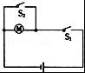2、小轿车车门上都安装有电动升降玻璃，驾驶员一侧有一个升降按键S1，可以控制四个车门的玻璃升降，而每个车门上也有一个按键开关S2，只用来控制本门的玻璃升降．下列各图1中能实现这一功能的是（**图中**M**为使玻璃升降的电动机**）（　　）

A． B．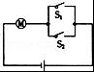B. C．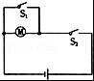 D．

图1

3、如下图2是一种自动测定油箱内油量多少的装置，R1是滑动变阻器，它的金属滑片是杠杆的一端，从油量表指针所指的刻度，就能知道油箱内油量的多少．则下列说法**不正确**的是（　　）

1. 油量表是由电流表改装而成的
2. B．油量增加，R1的电阻值减小，油量表指针偏转变大

C．油量减少，R1的电阻值增大，油量表指针偏转变大

D．定值电阻R2可以起到保护电路的作用

4、如下图3所示，电源两端电压保持不变，闭合开关S后，电路正常工作，过了一会儿灯L突然变亮，两表示数都变大，则该电路出现的故障可能是（　　）

A．灯L短路 B．灯L断路 C．电阻R断路 D.电阻R短路

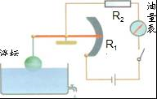

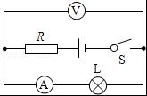

图3

图2

5、关于内能、热量等热学知识，下列说法中不正确是（　　）

A．一个物体的温度升高，它的内能增加B．摩擦生热，是靠做功的方法改变物体内能的

C．春天里的百花香，是扩散现象。 D．温度越高的物体，含有的热量越多

6、某同学从一楼跑上三楼，大约用了10秒钟，他克服自身重力所做的功及做功的功率大约各是　（　　）

A．3000J,30W B．3000J,300W C．300J,3000W D．30J,30000W

7、 如图4所示，灯*L*1和*L*2的灯丝电阻之比是1：2，则A1表和A2表的示数之比是： （ ）

A．2：3 B．3：1 C．1：2 D．2：1

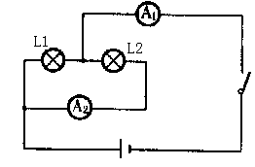

图4

**二、选择说明题（每小题只有一个答案是正确的，请将答案填在题后的括号内并说明理由，错选、多选、不选均得零分，共10分）**

8、固原市高速公路收费站于去年开始对过往的超载货车实施计重收费，某同学结合所学物理知识设计了如右图5所示的计重秤原理图，以下说法正确的是（ ）

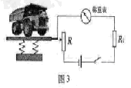A.称重表相当于一个电压表

B.电路中的R1是没有作用的

图5

C.当车辆越重时，称重表的示数越小

D. 当车辆越重时，称重表的示数越大

**选择理由：**

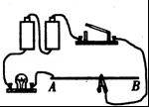9、如右图6所示的电路，AB是一段电阻丝，当导线夹由A向B移动的过程中，接入电路的电灯亮度将（　　）

A．变亮

B．变暗

图6

C．不变

D．无法判断是否变化

**选择理由：**

1. **填空题（每空1分，共21分）**

10、一节干电池的电压是 　　，照明电路的电压是 　　 。家中电视机、电冰箱、电灯等用电器之间的连接方式是______(选填“串”或“并”)联。许多宾馆都利用房卡取电，如上图7 所示只有把房卡插入槽中，房间内的用电器才能使用．房卡的作用相当于家庭电路中的　　　　　　，通电后用一个便携式充电器给手机电池充电，在充电过程中，该手机电池相当于电路中的　　　　　　（后两空均选填“电源”、“用电器”或“开关”）．

11、在如下图8所示的电路中，电源电压为3V，闭合开关S，电流表A1的示数为2.0A，电流表A2的示数为0.5A，则R1的阻值是　　　　　　Ω，R2的阻值是　　　　　　Ω．

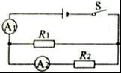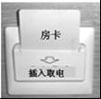

图8

图7

12、电路中要形成持续的电流，除了要有电源，电路还必须处于　　　　　　状态，实验用电灯泡正常工作时的电流约为0.2A=　　　　　　mA，用电流表测电路中电流时，电流要从它的　　　　　　接线柱流进．

13、如下图9所示，若使灯L1与L2串联，只能闭合开关　　　　　　；若只闭合开关S3，则能发光的灯是　　　　　　；绝不允许同时闭合S1和　　　　　　，以免发生短路．

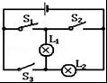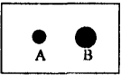

图9

图10

14、在水平地面上铺一张纸，将皮球表面涂黑，使其分别从不同高度处自由落下时，能在纸上留下黑色圆斑A、B（如图10所示）．球从较高处落下所成的圆斑是其中的_____ (选“A”或“B”)，你判断的依据是_____________ 。

15、 如图11所示,滚摆在下降的过程中，重力势能越来越__________，动能越来越__________。该实验表明____________。

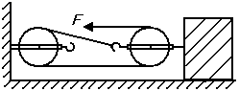 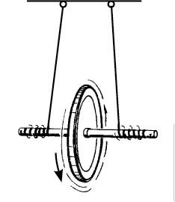 图12

图11

16、如图12，在50N的水平拉力*F*作用下, 重800Ｎ的物体沿水平地面做匀速直线运动, 滑轮组的机械效率为80％，则物体与地面间滑动摩擦力**＿＿＿＿＿**，若物体的速度为2m/s,则10S内拉力做的功**＿＿＿＿＿**为焦。 如果想用更小的力拉动重物，请你提出一条可行性建议______________。

**四、实验探究及作图题**（17题图各2分，每空1分，共13分；18题每空1分，共4分；19题3分；20题3分，共23分）

17、（图各2分，每空1分，共13分） 如图13中的甲图是小明同学在“测量小灯泡电阻”的实验中所连接的实物图，灯泡的额定电压是2.5V，电阻约为9Ω。

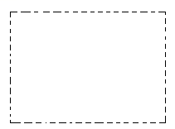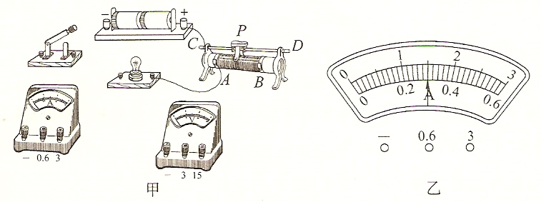

图13

（1）、请你帮助小明将电流表、电压表正确连入电路（2分）。

（2）、画出对应的电路图（2分）

（3）、在闭合开关前，应将滑片放在**＿＿＿＿＿**（选填“A”或“B”）端。实验过程中，使用滑动变阻器的目的①是保护电路，②是

（4）、调节滑动变阻器，当小灯泡正常发光时，电流表示数如图乙所示，则小灯泡此时的电阻是**＿＿＿＿＿＿**Ω。小灯泡的额定功率是______W

（5）、小明分别测出了灯泡在暗、亮、很亮三种情况下灯泡的电阻值，发现阻值不相等，他检查操作过程无失误，请你帮助小明分析造成这种结果的原因是**＿＿＿＿＿＿＿＿＿**。此实验进行了多次探究，它的目的是：____________________________ 。

（6）、当闭合开关后，若出现了如下不正常的现象，请你从下列选项中选择可能的原因填入表格中右列的空格中。

A．电路中ab断路 B．电路中ab短路

|  |  |  |  |  |
| --- | --- | --- | --- | --- |
| 顺序 | 现象 | | | 可能原因 |
| 灯泡亮度 | 电流表读数／A | 电压表读数／V |
| 甲 | 不亮 | 有示数 | 0 |  |
| 乙 | 不亮 | 0 | 4.5 |  |
| 丙 | 逐渐变亮 | 逐渐增加 | 逐渐减少 |  |

C．电压表并联在滑动变阻器两端

18、（每空1分，共4分）张华同学用同—滑轮组进行两次实验，测量滑轮组机械效率，获得的数据填写表中．

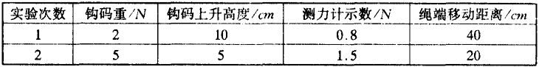

根据张华同学的实验记录可以确定：(1) 实验装置所用滑轮的个数至少是_______个，其中动滑轮_______个．(2) 第一次测得滑轮组的机械效率为_______，第二次测得的滑轮组机械效率_______ (选填“大于”、“小于”或“等于”)第一次测得的机械效率．

19、（3分）如下图14所示，小明同学用酸甜多汁的水果点亮了一排发光二极管，水果电池工作时将化学能转化为　　　　　　能；如果想控制这个电路的通断，还应在电路中安装　　　　　　；若再给你一个灵敏电流计，　　　　　　（能/不能）判断该电路中电源的正负极．

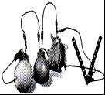

图14

20、按照题目要求作图：（每小题1分共3分）

（1）如图15所示，请在虚线框内画出与实物电路图相对应的电路图．

（2）电冰箱的压缩机（电动机）是由温控开关控制的，冷藏室中的照明灯是由门控开关控制的，请在图16中用笔画线连接好符合上述特点的电冰箱工作电路图．

（3）在图17虚线框中填入电池和电压表的符号，使电路成为串联电路．

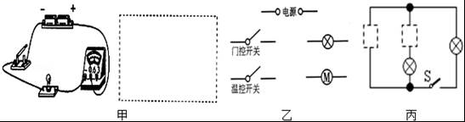

图15

图17

图16

**五、计算题**（第21题4分，第22题6分共10分）

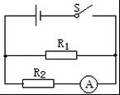21、如图18所示，把10Ω的电阻R1和15Ω的电阻R2并联起来．闭合开关S后，电流表的示数为0.2A．

求：（1）电源电压；（2分）

（2）通过电阻R1的电流．(2分)

图18

22、小洪同学家原来用液化石油气烧水，每天约用60℃的热水100kg.她参加“探究性学习”活动后，在老师指导和同学帮助下，制作了一台简易的太阳能热水器.

* 1. 若这台热水器夏天平均每天可将100kg的水从20℃加热到60℃,这些水吸收的热量为多少？
  2. 若液化石油气燃烧放出的热量有70％被水吸收，她家改用太阳能热水器后，平均每天可节约液化石油气多少千克？（液化石油气的热值为8.0×107J/kg）
  3. 请你说出使用太阳能热水器的优点.（至少说出一点）

**偏城中学2018—2019学年度**

装

订

线

**班级 学号 姓名**

**第一学期九年级物理期末考试卷答题卡**

1. **选择题（每小题只有一个答案是正确的，请将答案填在题后的括号内，错选、多选、不选均得零分,共21分）**

|  |  |  |  |  |  |  |  |
| --- | --- | --- | --- | --- | --- | --- | --- |
| **题号** | **1** | **2** | **3** | **4** | **5** | **6** | **7** |
| **答案** |  |  |  |  |  |  |  |

**二、选择说明题（每小题只有一个答案是正确的，请将答案填在题后的括号内并说明理由，错选、多选、不选均得零分，共10分）**

8、( )

理由：

9、（ ）

理由：

**三、填空题（每空1分，共21分）**

10、 、 、 、 、

11、 、 、

12、 、 、

13、 、 、

14、 、

15、 、 、

16、 、 、

**四、实验探究及作图题（17题图各2分，每空1分，共13分；18题每空1分，共4分；19题3分；20题3分，共23分）**

17、（1）（2分） （2）（2分）





（3）（2分） 、

（4）（2分） 、

（5）（2分） 、

（6）（3分） 、 、 、

18、（4分） 、 、 、 、

19、（3分） 、 、 、

20、（3分）作图



图15

图16

图17

**五、计算题**（第21题4分，第22题6分共10分）

**21、（4分）**

22、（6分）